8 pontos  
  
A feladatban egy autó átlagfogyasztását kell kiszámolnia. Kérjük be a felhasználótól a teletankoláskori kilométeróra állását (A). Ezután kérjük be a következő tankoláskori óraállást feltételezve, hogy valamennyit mentünk az autóval (B). Kérjük be hány liter benzint tankoltunk (C). Kérje be mennyibe kerül egy liter benzin (benzinAr). Számolja ki a megtett távolságot km-ben (B-A). Számolja ki mennyibe került a megtett út! ((B-A)/100\*benzinAr). Az átlagfogyasztás kiszámolás képlete: (C/(B-A))\*100. Az alábbi mintának megfelelően írja ki a képernyőre a kiszámolt adatokat:  
  
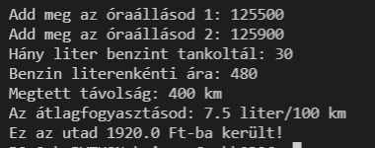

14 pontos

Készítsen egy generalas nevű metódust, amely egy listát tölt fel. A lista elemei véletlen PÁROS számok legyenek 1 és 5000 között. A metódus ezzel a listával térjen vissza.